Listar Secretários
Sistema | SIGAA
Módulo | Stricto Sensu
Usuários | Servidores da Pró-Reitoria de Pós-Graduação
Perfil | PPG; Orientador de Stricto Sensu; Administrador de Stricto Sensu
Última Atualização | Março de 2020
Essa operação é usada pelos gestores da Pró-Reitoria de Pós-Graduação para acessar as informações dos secretários de programa de Pós-graduação e remover secretarias.
Para realizar essa operação, acesse o SIGAA -> Módulos -> Stricto Sensu -> Permissões -> Manutenção de Secretários -> Listar Secretários.
A seguinte tela com a lista de Secretários de Programa de Pós será apresentada:
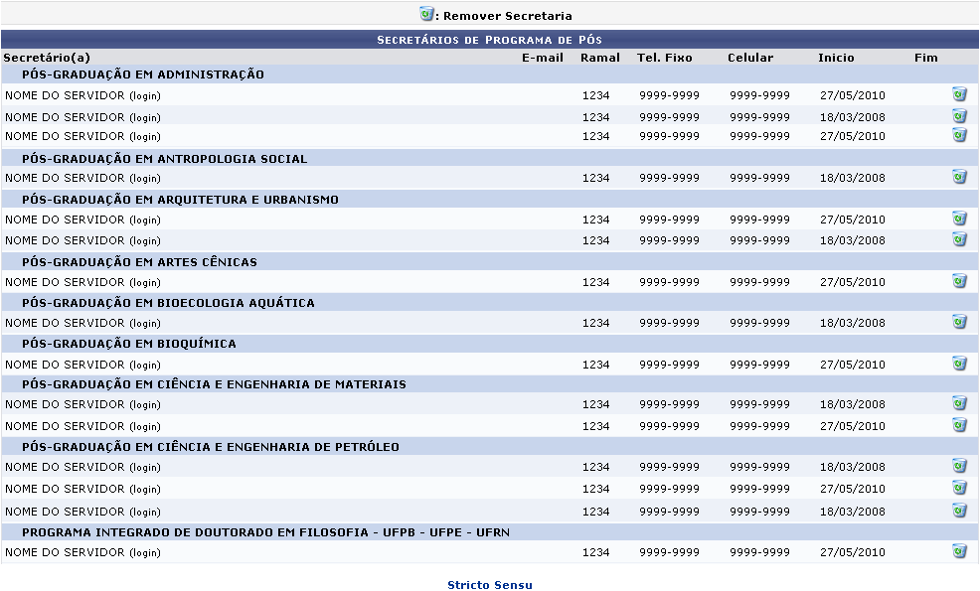Figura 1: Secretários de Programa de Pós
O sistema listará todos os Secretários de Programa de Pós-graduações. Na listagem será possível visualizar as seguintes informações: Secretário(a) e o login do mesmo, E-mail, Ramal, Tel. Fixo, Celular, além das datas de Inicio e Fim da gestão do servidor.
Clicando no link o sistema retornará ao menu Stricto Sensu.
Caso ache necessário Remover Secretaria, clique no ícone referente. Em seguida, confirme a operação:
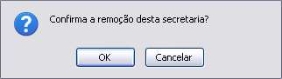
Clique em Cancelar caso desista de remover a secretaria. Já para confirmar a operação, clique na opção OK.
A seguinte mensagem de sucesso da operação será gerada:

Bom Trabalho!

Manuais Relacionados
- Identificar Secretário
- Substituir Secretário
<< Voltar - Manuais do SIGAA

